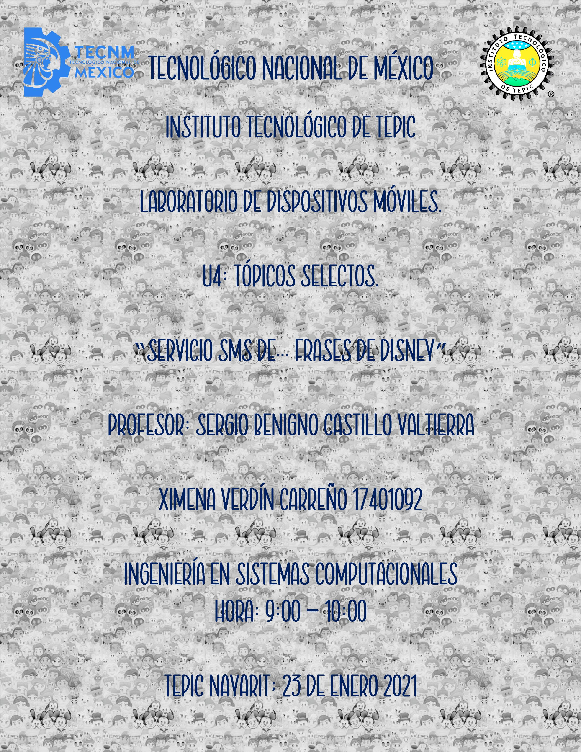

# ¿De qué trata?

*“Simplemente continúa nadando…”*

El servicio de Frases Disney es una app que lee los mensajes entrantes y, si cuentan con las palabras mágicas, un poco de fe y polvo de hadas, envían una frase de la película Disney solicitada bajo el tema elegido.

# ¿Cómo funciona?

## La app

Una vez instalada la app, se abrirá una ventana. Esta contiene tres campos a llenar y dos botones para usar. Los campos, en orden, deben completarse con la siguiente información:

1. **Título de la película**: no importa si es en mayúsculas o minúsculas, solo *no pongas espacios ni acentos*.
   1. **Ejemplo**: ELREYLEON, laprincesayelsapo, PeterPan.
2. **Tipo de frase**: tampoco importa si es mayúsculas o minúsculas, solo debe ser alguno de estos tipos:
   1. **AMOR**
   2. **GRACIA**
   3. **HEROES**
   4. **LECCION**
   5. **VILLANOS**
3. **La frase:** mayúsculas o minúsculas indistintas, puedes poner espacios, solo considera: cuentas solo con 50 caracteres para la frase.
   1. **Ejemplo:** Mira más allá de lo que ves.

Los datos ingresados se guardarán en una base de datos local.

## Los mensajes

Una vez instalada la aplicación, y sin cerrarla (pero si puedes minimizarla, descuida) deberás mandar (desde el control del emulador) el mensaje: *DISNEY* ***TIPO PELICULA***, reemplazando TEMA por uno de los tipos mencionados anteriormente, y PELICULA por la película, sin espacios, de la cual quieres conocer una frase. Todo el mensaje deberá ser en mayúsculas, de otra manera, el mismo servicio te dará pistas de en qué fallaste.

1. **Ejemplos:**
   1. **Mensaje correcto:**
      1. **DISNEY ELREYLEON LECCION**
         1. 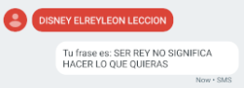
      2. **DISNEY LAPRINCESAYELSAPO AMOR**
         1. **(en caso de no existir frases para esa película/tema, mostrará este mensaje):**
         2. 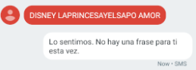
   2. **Mensaje incorrecto por TEMA**
      1. DISNEY ELREYLEON **HOLA**
         1. 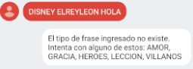
   3. **Mensaje incorrecto por PALABRA CLAVE (DISNEY)**
      1. 